附件六：
初審簡報(創新創意組):
(簡報封面需包含如下資料，可自行排版及美編，頁數含封面20頁內)
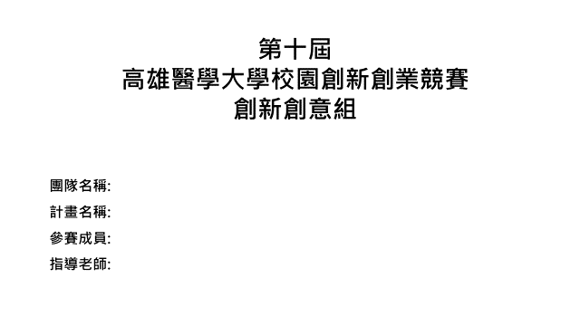

簡報格式
(主辦單位所提供之模版僅供參考，重點與格式可自行修正，無須完全依所列模板的格式)
- 創新構想
  - 該產品/服務能解決什麼問題？滿足何種需求?
- 創新內容及運用
  - 產品/服務之創新性與核心價值
- 市場需求及潛力
- 目標市場與規模
- 既有及潛在主要競爭者之市佔率與優、劣勢
- 行銷策略
  - 目標市場、客戶等
  - 產品如何銷售或進入通路
- 創新效益(貢獻)
  - 對社會的貢獻
- 團隊執行力
  - 團隊成員組成與主責業務分工
  - 團隊成員獲獎經歷
  - 是否有非團隊成員之合作夥伴(例如業師與顧問…等)
  - 團隊掌握之產品相關專利

